

**計價秤用戶手冊**

EC40007

**目錄**

**1** **注意事項** 2

**2** **特點** 2

**3** **主要參數** 2

**4** **顯示** 3

**5** **稱重顯示器** 3

**6** **充電** 4

**7** **按鍵說明** 4

**8** **累計** 5

**9** **找錢** 5

**11** **參數設置** 7

**12** **故障資訊** 7

1. **注意事項**
   1. 拆箱後，使用前請充電。
   2. 當缺電指示出現時，請用廠家原配的電源適配器給儀錶充電。 充電時，充電指示燈顯示紅色，當指示燈變為綠色時表示充電完成。 充電時間大約為8-10小時。
   3. 請將設備放置于水準而穩定的表面。
   4. 請勿將設備靠近空氣壓縮機或者其他震動設備。
   5. 請將設備安裝放置於符合工作溫度，濕度範圍的環境中。
   6. 請使用廠家配置的電源適配器，使用前確認電壓等技術指標。
   7. 使用前請預熱15分鐘。
   8. 避免超載或者重物低落損壞秤盤及秤體
   9. 嚴禁淋雨或用水沖洗
   10. 嚴禁撞擊,重壓(勿超過最大稱量使用)
   11. 如果長期不使用,請擦拭乾淨,放入乾燥劑並用塑膠袋包好,並每三個月充電一次,再使用時,請先充電後再使用
2. **特點**
   1. 大螢幕LED/LCD顯示,字幕清晰易讀.
   2. 可任意選擇背光狀態(LCD版本),滿足用戶不同時間段使用.
   3. 可設置LED亮度(LED版本),滿足用戶省電需求.
   4. 堅固結構設計,確保電子秤的稱重穩定性.
   5. 帶有資料存儲功能,可以保存多筆稱重資料.
   6. 螢幕讀數快速,穩定,精准,操作簡便.
   7. 具有低電壓報警和充電指示功能.
   8. 帶有PLU功能,可根據需要選配28筆或者1500筆PLU存儲.
   9. 帶有8個直接PLU鍵,使用方便
3. **主要參數**
   1. 有效精度: 1/6000
   2. 工作電流:50mA(LCD)/120mA(LED)
   3. 顯示: LCD/LED 顯示器
   4. 感測器靈敏度範圍: 3mV/V
   5. 電源:DC6V/4.5AH(當電源電壓小於5.6V時顯示缺電符號)
   6. 使用溫度,適度:0-40 ℃,低於90%RH
   7. 儲存溫度: -25~55℃
4. **顯示**

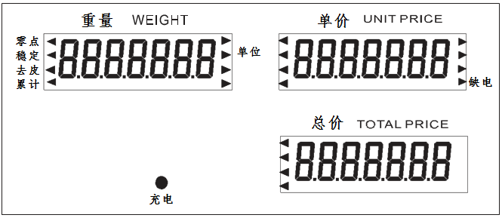

* 1. 重量---顯示物品重量.
  2. 單價---物品單價,可以用鍵盤直接輸入.
  3. 總價---根據物品重量和單價自動計算出來的總價.
  4. 選中某個單位後,對應單位前面的 [◄]會顯示.
  5. 零點---表示重量為零
  6. 去皮----表示當前有去除皮重.
  7. 穩定---顯示這個符號時,表示重量穩定的有效的.
  8. 缺電---當電壓低於5.6V時,這個符號會顯示.

1. **稱重顯示器**
   1. 感測器連接

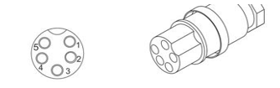

|  |  |  |
| --- | --- | --- |
| 腳位 | 定義 | 備註 |
| 1 | E+ |  |
| 2 | E- |  |
| 3 | S+ |  |
| 4 | S- |  |
| 5 | 地線 | 接感測器遮罩線 |

* 1. 安裝

把感測器線穿過鋼管，再將鋼管安裝到臺秤底座的支架上,鎖緊固定螺絲,再把感測器線穿過轉向支架,把轉向支架安裝到剛管上，旋轉塑膠圈以鎖緊,最後把轉向接頭安裝到儀錶上

1. **充電**

插上原裝充電器充電,當正在充電時,充電燈為綠色,當充滿電時,充電燈會轉為綠色. (完整充電大約需要8-10小時)

不要使用非原裝充電器,否則可能會導致電子秤損壞.當提示缺電符號時,請及時充電,如果長時間使用而不充電,可能會導致電池損壞.

1. **按鍵說明**

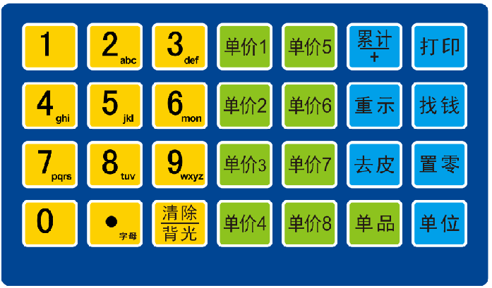

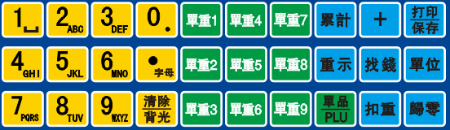

* 1. [0-9]數位鍵,用於輸入單價等,在字母輸入模式可以用於輸入字母
  2. [ .字母] 小數點,用於輸入單價等.在輸入物品編號時可以用於切換數位和字母輸入.
  3. [單位]選擇所需要的單位.
  4. [歸零] 讓漂移的重量回到0.
  5. [去皮] 放上需要去除的皮重,然後按[Tare]鍵去除皮重值.
  6. [清除] 當輸入的數位有錯時,或者需要重新輸入單價時,可以先按[清除]鍵清除已經輸入的數位.輸入單價並等待5秒後,不需要按[清除]鍵,可以直接用數位輸入新的單價,新的單價會直接覆蓋舊的單價.

也可以按住此鍵不放約3秒,用於切換背光模式.

* 1. [找錢]計算需要找多少錢
  2. [累計/+]累計單價和總價,在重量為0時,可以直接把輸入的價格累計.
  3. [重示]顯示已經累計的價格
  4. [單品]用於調取存儲的PLU值,比如輸入數位12,然後按下[單品]鍵,則會把第12個PLU值(包括單價,物品編號,物品名稱等)調取出來.
  5. [單價1]-[單價8]直接調取保存的PLU值.
  6. [列印]可以在稱重狀態下或者重示狀態下按[列印]將內容列印出來.

1. **累計**
   1. 根據重量計算價格的累計

放上物品,輸入單價,這時總價欄會顯示計算出來的價格,按下[累計/+]鍵,總價會被累計並存儲到記錄中.

此時螢幕會顯示一下累計的總價,然後回到稱重狀態.

* 1. 固定價格的累計

取下秤盤上的物品,讓重量歸零,然後輸入價格,按下[累計/+]鍵,則輸入的價格會被累計並存儲到記錄中

此時螢幕會顯示一下累計的總價,然後回到稱重狀態.

* 1. 顯示已經累計存儲的價格

在稱重狀態下按[重示]鍵,重量欄顯示”Total”,單價欄顯示累計了多少筆,總價欄顯示累計的總價.

如果要查看每一筆的價格,則再按[重示]鍵,重量欄顯示"ADD XX,XX表示第幾筆,單價欄顯示這筆的單價,總價欄顯示這筆的總價.

如要回到稱重狀態,則只要按下[歸零]鍵

* 1. 清除累計存儲的價格

在上面8.3中顯示累計總價時,按下[清除]鍵,則清除所以累計值,在顯示某筆累計值時按下[清除]鍵,則只清除其中一筆.

1. **找錢**
   1. 按單個物品找錢

放上物品,輸入單價,這時總價欄會顯示計算出來的價格,按下[找錢]鍵,重量欄顯示[CHARGE],此時用數字鍵輸入收到錢的總額,再按一下[找錢]鍵或等待2秒,單價欄會顯示需要找多少錢.

* 1. 按累計總價找錢

在8.3顯示累計總價狀態,按下[找錢]鍵,重量欄顯示[CHARGE],此時用數字鍵輸入收到錢的總額,再按一下[找錢]鍵或等待2秒,單價欄會顯示需要找多少錢.

1. **PLU功能**
   1. 調用PLU資料

在計價模式下用數位鍵輸入PLU編號,按[單品]鍵,可以調出對應的稱重物名稱和單價.螢幕顯示一次稱重物名稱後會回到計價模式,

* 1. 可根據使用者需要由經銷商設置此時是否列印當前重量和單價.
  2. 編輯PLU資料

在計價模式下按住[單品]鍵3秒鐘即可進入PLU資料編輯模式.

* + 1. 重量視窗顯示”SET”,使用者輸入需要編輯的PLU編號,再按[單品]鍵, (或直接按[單價1]-[單價8]鍵),重量欄顯示剛輸入的PLU編號,此時進入單價編輯狀態.
    2. 如果該PLU編號已經保存過，重量視窗會顯示已經保存過的單價，如果是未被的保存過的新編號，重量視窗會顯示計價模式下得到的該物品單價,這2種情況都可以通過鍵盤直接輸入新的單價.
    3. 再按[單品]鍵保存該單價並進入物品編號編輯,此時可使用數位和字母鍵輸入物品編號.物品編號可包含字母,輸入方法見10.4,輸入完成後按[單品]鍵保存.此時回到10.3.1狀態以編輯下一個PLU,如不需要再編輯,則可以按[清除]鍵退出.

部分型號無物品編號編輯,保存單價後直接跳到10.3.1狀態.

* 1. 輸入字母

按一次[.ABC[鍵,螢幕上一個箭頭指向”字母”符號,或直接顯示”ABC”符號,表示已經進入了字母輸入模式.

此時,可以用數位鍵盤輸入字母.比如按一下[1abc]鍵,螢幕顯示’A’並閃爍,再按一次，螢幕顯示’B’，以此類推.等待字母不閃爍後,這個字母就輸入成功,如需回到數位輸入模式,請再按一次[.ABC]鍵,符號消失.

** 本PLU 功能還可通過軟體進行編輯，此狀態下還可編輯物品名稱和保質期，如需次使用此功能請聯繫當地經銷商.

1. **參數設置**
   1. 在稱重狀態下,按住[單品]鍵不放,再按一下[清除]鍵,則進入參數設置
   2. 在參數設置狀態下,按[單品]鍵進入下一個參數,按[單品]鍵修改參數值.
   3. 具體參數設置

|  |  |
| --- | --- |
| 詳細參數 | 功能 |
| Unitn XXX | n表示第幾個單位,XXX表示選擇的單位,也可以選擇關閉(OFF),按[單品]鍵修改下一個單位,最多設置7個單位. |
| F1 BL(LCD) | LCD版本背光設置,可以選擇為常關(OFF),常開(ON)或自動(AUTO) |
| F1 LtN(LED) | LED版本亮度調節,可以選擇三個亮度等級 |
| F1C SL | 休眠時間,表示重量穩定後,背光多久關閉 |
| F2 PER | 總價顯示精度,可以從0.01元一跳到10元一跳,比如選擇0.5元一跳,則大於等於0.25時顯示0.5,小於0.25時顯示0.0 |
| F3 LAP | 設置是否在載入PLU值時自動列印 |
| F4 CST | 表示去皮歸零列印等操作是否要等待重量穩定才能動作. |
| F5 MAE | 表示累計功能是否要讓重量先回零一次才能操作. |
| F6 FIL | 濾波強度,值越大,重量越穩定,但是反應速度越慢,反之則反應速度快,但是相對較不穩定. |
| F7 TFC | 232發送模式(選配) |
| F8 TPF | 列印格式(列印功能選配) |
| F9 TBU | 232串列傳輸速率(選配) |
| F10 P2 | 內置印表機列印格式選擇(選配) |

1. **故障資訊**

|  |  |  |
| --- | --- | --- |
| 提示資訊 | 故障原因 | 解決方法 |
| ADO--- | AD轉換值溢出 | 取下秤盤上物品或者送修 |
| ADL--- | 同上 | 同上 |
| OVR--- | 超載 | 檢查稱重物重量是否超過量程+9e |
| 電池符號閃爍 | 電池電壓低 | 充電 |
| Lo-Bat | 電池電壓過低 | 立即充電 |